1. Синтаксис Пролога: атомы, переменные, структуры, предикаты, факты, правила, вопросы
Пролог — декларативный логический язык программирования, основанный на исчислении предикатов.
Атомы
Атомы — это константы. Они:
- начинаются со строчной буквы
- либо заключаются в одинарные кавычки
Примеры:
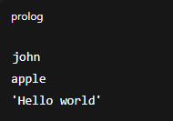
Переменные
Переменные:
- начинаются с заглавной буквы или с _
- обозначают неизвестные значения
Примеры:
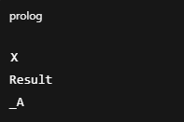
Структуры (термы)
Структура состоит из:
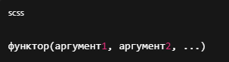
Пример:
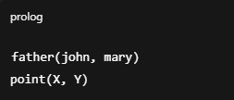
Предикаты
Предикат — это отношение между объектами.
Определяется именем и арностью (числом аргументов).
Пример:
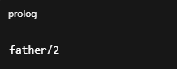
Факты
Факт — это истинное утверждение.
Пример:

Правила
Правило имеет вид:

Читается как: Голова истинна, если истинно Тело.
Пример:
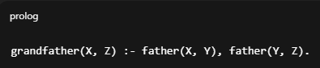
Вопросы (цели)
Запросы к базе знаний.
Пример:
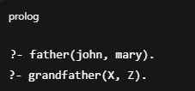

2. Семантика Пролога: подстановка, сопоставление, алгоритм Эрбрана
Подстановка
Подстановка — это замена переменных конкретными термами.
Пример:
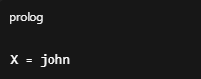
Сопоставление (унификация)
Унификация — процесс приведения двух термов к одному виду путём подстановок.
Пример:
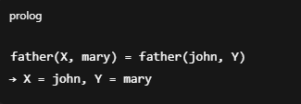
Если унификация невозможна — цель проваливается.
Алгоритм Эрбрана
Основан на:
- генерации всех возможных термов из констант и функций
- проверке выполнимости формул без кванторов
В Прологе используется SLD-резолюция — частный случай резолюции Эрбрана.

3. Декларативный и процедурный смысл правил Пролога
Декларативный смысл
Правило описывает логическое утверждение, не порядок вычислений.
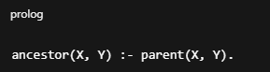
С декларативной точки зрения читается так:
«X является предком Y, если X является родителем Y».
Здесь:
- не указан порядок вычислений
- не сказано, как именно будет происходить поиск
- правило является обычной логической импликацией

Процедурный смысл
Процедурный смысл описывает, как Пролог будет выполнять правило.
Тот же пример:
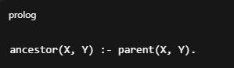
Процедурно это означает:
- Чтобы доказать ancestor(X, Y)
- Пролог пытается доказать parent(X, Y)
- Поиск ведётся:
  - слева направо
  - в глубину
  - с возвратом (backtracking)
Теперь более показательный пример:
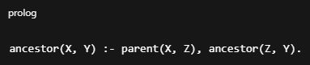
Процедурный порядок важен!
Пролог:
- сначала вызывает parent(X, Z)
- только потом ancestor(Z, Y)
Если поменять местами:
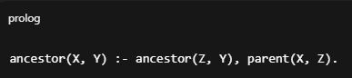
👉 Декларативно смысл тот же,
👉 но процедурно программа может:
- зациклиться
- работать значительно медленнее
4. Алгоритм вычисления целей в Прологе
Этот вопрос — про механизм работы Пролога.
Общая схема
Пролог вычисляет цель, используя:
- унификацию
- поиск с возвратом
- SLD-резолюцию

Пошаговый алгоритм
Пусть есть база знаний:
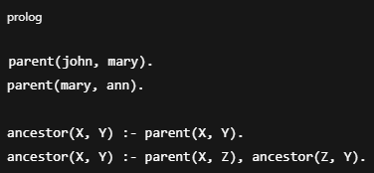
И запрос:
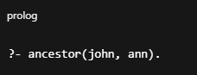
Шаг 1. Выбор цели
Пролог берёт левую подцель:
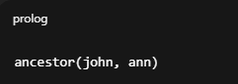
Шаг 2. Поиск подходящего правила
Пролог последовательно пробует:
- первый вариант ancestor/2
- второй вариант ancestor/2
Шаг 3. Унификация
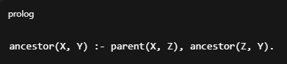
Подстановка:
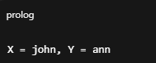
Шаг 4. Замена цели телом правила
Теперь новые подцели:
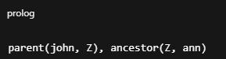
Шаг 5. Возврат (backtracking)
- если parent(john, Z) имеет несколько решений
- Пролог перебирает их по очереди
- при неудаче возвращается к последнему выбору
Стратегия поиска
Пролог использует:
- поиск в глубину
- слева направо
- хронологический возврат

5. Обратное использование предикатов
Это фундаментальная особенность Пролога.
Идея обратимости
В Прологе предикаты не имеют фиксированного направления вычислений.
Пример:
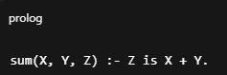
⚠️ Этот пример НЕ обратим, потому что is требует, чтобы X и Y были известны.
А вот пример обратимого предиката:
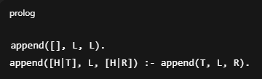
Прямое использование
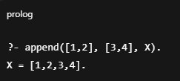
Обратное использование
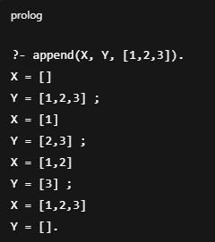
Пролог:
- генерирует все возможные разбиения списка
- использует унификацию и перебор

Условия обратимости
Предикат обратим, если:
- не используются направленные операции (is, >, <)
- логика выражена через унификацию и рекурсию
- не применяется отсечение, нарушающее перебор

6. Управление перебором. Точный смысл оператора отсечения
Пролог использует поиск в глубину с возвратом, перебирая альтернативные варианты доказательства цели.
Для управления перебором используется оператор отсечения (!).
Оператор отсечения
! — предикат без аргументов, который всегда успешно выполняется, но запрещает возврат к некоторым точкам выбора.
Точный смысл
При достижении !:
- уничтожаются все точки выбора,
  - созданные после входа в текущий предикат
  - и до достижения отсечения
- запрещается возврат:
  - к другим правилам данного предиката
  - к альтернативным решениям подцелей слева от !
Возврат к целям справа от ! возможен.
Назначение
- уменьшение перебора
- повышение эффективности
- исключение нежелательных решений
Важно
- ! не является логическим оператором
- влияет на процедурный, а не декларативный смысл программы

7. Красные и зелёные отсечения. Отрицание
Зелёное отсечение:
- не меняет логический смысл программы
- используется только для оптимизации
- убирает лишний перебор
Красное отсечение:
- меняет логический смысл
- может исключать корректные решения
- делает программу процедурно зависимой
Отрицание
В Прологе используется отрицание как неудача:

Оно истинно, если цель P не может быть доказана.
8. Рекурсивное определение функций на Хаскеле
Функции в Хаскеле часто определяются рекурсивно.
Рекурсивное определение включает:
- базовый случай
- рекурсивный случай
Пример:
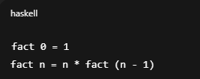
Рекурсия заменяет циклы.
9. Списки в Хаскеле. Рекурсия на списках
Списки — базовая структура данных в Хаскеле.
Конструкторы:
- [] — пустой список
- (:) — добавление элемента в голову
Рекурсия на списках:
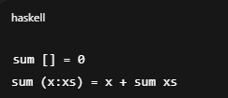
10. Использование накапливающего параметра
Накапливающий параметр используется при рекурсивных определениях для повышения эффективности вычислений.
Идея состоит в том, что промежуточный результат передаётся в дополнительном параметре функции, а рекурсивный вызов становится хвостовым.
Пример:
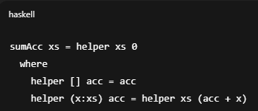
Преимущества:
- экономия памяти
- отсутствие роста стека вызовов
11. Функции высшего порядка. Функциональное значение
В Хаскеле функции являются значениями первого класса.
Это означает, что функции:
- могут передаваться как аргументы
- могут возвращаться как результат
- могут храниться в структурах данных
Функции высшего порядка — это функции, работающие с другими функциями.
Пример:
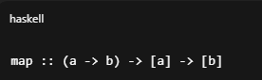
Здесь map принимает функцию как аргумент.
Тип функции полностью описывает её поведение.
12. Каррирование. Частичное применение функции
В Хаскеле все функции каррированы по умолчанию.
Функция от нескольких аргументов:
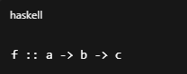
На самом деле означает:
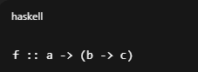
То есть результатом применения функции к одному аргументу является новая функция.
Частичное применение:
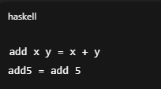
add5 — это функция, которая ждёт второй аргумент.
Каррирование:
- облегчает повторное использование кода
- естественно сочетается с функциями высшего порядка

13. Композиция функций. Её применение
Композиция функций — это способ объединения функций в цепочку, где результат одной функции передаётся на вход другой.
Оператор композиции:
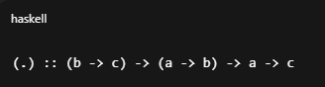
Пример:
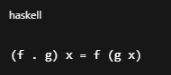
Композиция используется для:
- построения сложных преобразований
- сокращения промежуточных переменных
- повышения читаемости и декларативности
Пример:
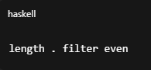
14. Алгебраические типы данных
Алгебраические типы данных позволяют явно описывать структуру данных.
Они строятся с помощью:
- суммы типов (несколько конструкторов)
- произведения типов (несколько полей в конструкторе)
Пример:
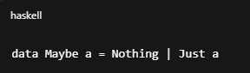
Или:
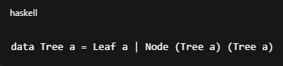
Используются вместе с сопоставлением с образцом (case, уравнения функций).
📌 Важно:
Алгебраические типы делают многие ошибки невозможными на этапе компиляции.
15. Ленивые вычисления
Хаскель использует ленивую стратегию вычислений: выражения вычисляются только тогда, когда их значение необходимо.
Особенности:
- аргументы функций не вычисляются заранее
- вычисляется только та часть данных, которая реально используется
Пример:
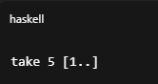
Преимущества:
- работа с бесконечными структурами
- повышение модульности программ
Недостатки:
- возможное накопление отложенных вычислений (thunks)
16. Сети связных процессов
Сети связных процессов — модель вычислений, в которой программа состоит из множества параллельных процессов, обменивающихся данными через каналы.
Характерные черты:
- процессы независимы
- отсутствует общая изменяемая память
- взаимодействие происходит через сообщения
В функциональных языках:
- каналы часто моделируются как ленивые потоки
- вычисления организуются как конвейер обработки данных
Пример идеи:
каждый процесс — это функция, преобразующая поток входных данных в поток выходных данных.

